 | № 02  22 февраля 2018  распространяется бесплатно

Широкая Масленица
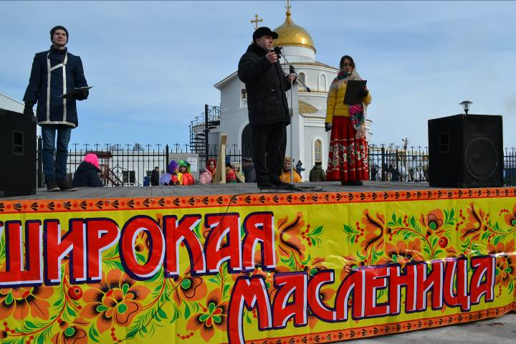 |  | – Сегодняшний праздник состоялся благодаря энтузиазму отдельных людей за что сегодня мы все им благодарны. Пусть этот светлый и радостный праздник принесет в каждый дом согласие, любовь и доброту! Пусть все Ваши добрые дела и начинания будут всегда успешны, пусть воплотятся в жизнь заветные мечты, – поздравила с праздником всех собравшихся председатель Законодательного Собрания области Любовь Павлова.  На праздник были приглашены служащие воинской части, которая расположена на территории района. Они накормили всех солдатской кашей, которая на свежем воздухе казалась особенно вкусной. А блины на масленицу подавали и со сметаной, и с медом, и со сгущенным молоком.  На празднике каждый мог найти занятие по душе: песни, пляски, конкурсы. Жители села от мала до велика веселились как могли. Соревновались в ходьбе на лыжах (причем на одну пару лыж вставали сразу трое), бились подушками, стреляли из гигантской рогатки, ходили на ходулях, участвовали в других состязаниях. За каждый конкурс участникам выдавали жетоны, которые можно было обменять на символические призы.  В этом году не обошлось и без традиционного конкурса силачей. Из гостей праздника были выбраны три силача, которым предстояло посоревноваться в поднимании гири весом 16 килограмм. В итоги все три богатыря получили памятные подарки от регионального отделения партии «Единая Россия», которые им вручила секретарь местного отделения партии в МО «Биробиджанский муниципальный район» ЕАО Анна Ляхова.
17 февраля в селе Валдгейм Биробиджанского муниципального района накануне Прощеного воскресенья отпраздновали русский народный праздник.  Главной достопримечательностью села является храм во имя св. мучениц Веры, Надежды, Любови и матери их Софии. Именно он стал центром праздника. На расположенной близ храма уличной площадке проходила концертная программа, которую открыли скоморохи. Собрав вокруг себя всех, кто в этот день пришел отведать блинов и поучаствовать в масленичных забавах, на сцену пригласили главу Биробиджанского муниципального района Евгения Кочмара.  – Широко и весело отмечать Масленицу – замечательная традиция, которую мы передаем юному поколению. Большое спасибо всем, кто помог провести этот праздник. Я желаю Вам крепкого здоровья, весеннего настроения, приятных сюрпризов, добрых вестей, огромного счастья, исполнения заветных желаний, – с такими теплыми словами обратился к жителям села Валдгейм и гостям праздника Евгений Петрович. |  | 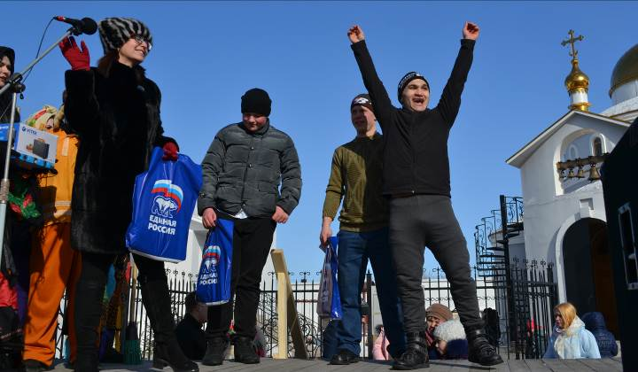  Веселье продолжалось до самого вечера. Все, кто в этот день пришел проводить зиму, был сыт и весел.  Завершая праздничную программу к участникам масленичных гуляний обратился священник отец Константин. Он поздравил всех с наступающим прощеным воскресеньем и Масленицей, пожелал мира и добра.  Это культурно-досуговое мероприятие показало Масленицу – без сжигания чучела и языческих обрядов. Праздник прошел, как всегда весело и без происшествий.
Празднование Широкой Масленицы стало возможным, благодаря стараниям настоятеля храма священника Константина Зубарева, депутата Законодательного Собрания ЕАО Сергея Синягина, администрации Биробиджанского муниципального района, глав Найфельдского и Валдгеймского сельских поселений Натальи Язвенко и Валентина Брусиловского, работникам районного ДК. | 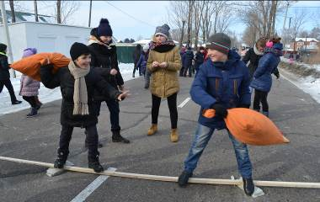


Уважаемые жители Биробиджанского муниципального района! Примите искренние поздравления с Днём защитника Отечества!
В этот день принято чествовать тех, кто верой и правдой служит Родине, обеспечивает ее безопасность, охраняет суверенитет, защищает ее гражданские, правовые и демократические позиции.
В российской армии служат люди, для которых порядочность, мужество, патриотизм — не просто слова, а главные жизненные принципы. Сегодня мир таит немало вызовов и угроз, поэтому защита государства является важной приоритетной задачей. От наших военнослужащих требуется колоссальная собранность, оперативность и серьезная боевая подготовка.
В этот день мы, прежде всего, чествуем ветеранов Великой Отечественной войны. Низкий Вам поклон!
От всей души поздравляем также солдат и офицеров, участвовавших в локальных конфликтах последних десятилетий.
С праздником всех, кто сегодня служит в рядах Вооруженных Сил!
Желаю Вам и Вашим близким крепкого здоровья, уверенности в завтрашнем дне, мира, добра и благополучия.

Глава муниципального района Е.П. Кочмар

Накануне торжественно и масштабно
прошел открытый турнир по вольной борьбе
на призы главы Биробиджанского муниципального района
Традиционный февральский турнир был посвящен Дню защитника Отечества.
17 февраля в спортивном зале администрации района состоялось тожественное открытие турнира по вольной, участие в котором приняли около 200 спортсменов разных возрастов.
Борцы съехались из города Биробиджана, Хабаровского края, Биробиджанского и Октябрьского районов.
- Я рад приветствовать всех гостей и участников сегодняшнего мероприятия. Нынешний турнир по вольной борьбе имеет свою славную историю, поскольку проводится уже в 18-й раз. Уверен, что он, как и все предыдущие турниры, послужит делу популяризации вольной борьбы. Желаю борцам удачи, болельщикам получить яркие впечатления от сегодняшних поединков, – обратился к участникам соревнований глава муниципального района Евгений Кочмар.
В церемонии открытия турнира также принял участие начальник управления Министерства Внутренних Дел России по Еврейской автономной области Александр Добровольский. Он напомнил участникам турнира, как зародилась борьба на Руси, и пожелал им спортивного азарта, удачи и мастерства.
Для настроя участников турнира на горячие поединки, а так же для организаторов и гостей с показательными выступлениями выступили бойцы спецподразделения «ГРОМ» отдела по контролю за оборотом наркотиков УМВД России по ЕАО.
Встречи спортсменов проходили более шести часов. А далее состоялась церемония награждения, которую открыл глава муниципального района Е.П. Кочмар. Победителям турнира он вручил заслуженные награды.
С победой борцов поздравил заместитель председателя правительства области Николай Канделя.
- Спорт многое дает человеку, приучает к здоровому образу жизни, учит дружбе и взаимовыручке, терпению, трудолюбию и ответственности. Очень приятно видеть столько юных спортсменов, у которых впереди большие цели и планы. Благодарю всех за красивые победы, - сказал он.
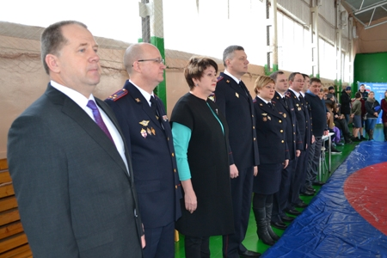
Подарки для самого юного и самого старшего спортсмена были подготовлены и от регионального отделения партии «Единая Россия». Их вручила секретарь местного отделения партии в МО «Биробиджанский муниципальный район» ЕАО Анна Ляхова.  - Почему для самого юного и самого старшего? Потому что, юность – это наша надежда, а самый старший участник служит воплощением реализации наших надежд, - пояснила Анна Анатольевна. | 18 февраля, в спортивном зале администрации района состоялся уже областной турнир по вольной борьбе. Участие в нем приняли победители муниципальных встреч.  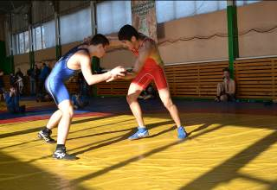

Село Раздольное отпраздновало юбилей
18 февраля Дом культуры села Раздольное преобразился: новая вывеска, информационный стенд, на уличной площадке чучело Масленицы, шесты с лентами – так село Биробиджанского муниципального района подготовилось к празднованию своего 95-гo дня рождения. Topжecтвo в этот день отметили всем селом.  Праздничное мероприятие прошло здесь же. Концертный зал был полон. Открывая праздник к гостям и местным жителям обратилась глава Птичнинского сельского поселения (в состав которого входит с. Раздольное) Елена Штанько.  «Всего 8 километров отделяют село Раздольное от города. Но не смотря на это у села есть свой колорит. Эту местность облюбовали и городские жители, обустраивая здесь дачные участки. Это говорит о том, что село живет, пользуется популярностью, принимает гостей. Богато оно и хорошими семьями, которыми гордится весь район. Здесь проживают целые династии, много многодетных семей. Поэтому сегодня хочется сказать в ваш адрес слова не только поздравления, но и благодарности, – обратилась к жителям села глава сельского поселения Елена Константиновна. – Пусть из года в год Раздольное становится краше, преумножая замечательные страницы своей истории, a в ваших домах всегда царит покои и уют».  Посмотрев небольшую видео зарисовку, рассказывающую об истории села, к собравшимся обратилась председатель Законодательного Собрания Еврейской автономной области Любовь Павлова. Она пожелала сельчанам здоровья, оставаться таким же дружными, гостеприимными и вручила благодарственное письмо от Законодательного Собрания Лидии Тимофеевне Коренюк. | 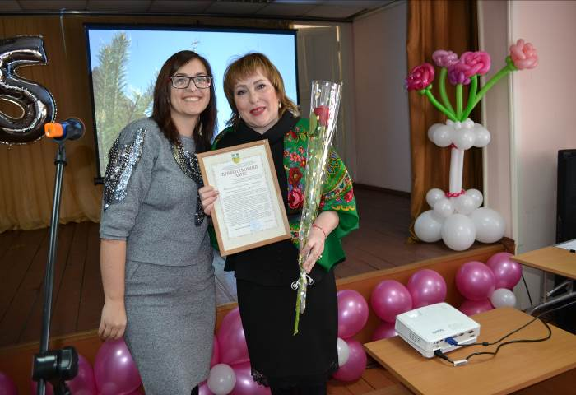
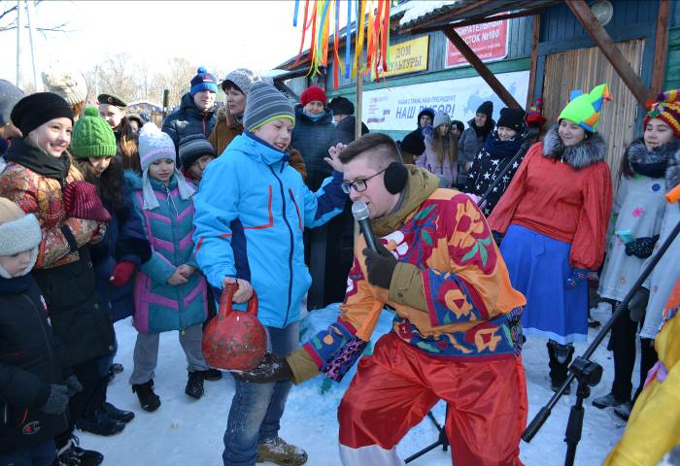 | и фельдшера подразделения, среднего медицинского персонала обслуживающую Биробиджанский муниципальный район Светлану Ивановну Казакову за вклад в развитие села и многолетний добросовестный труд благодарственными письмами губернатора ЕАО.  Приветственный адрес от имени главы муниципального района Евгения Кочмара, а так же благодарности и благодарственные письма главы передала заместитель главы администрации Биробиджанского муниципального района по социальным вопросам Анна Ляхова. В этот день она выполняла еще одно поручение. Как секретарь местного отделения партии «Единая Россия» в МО «Биробиджанский муниципальный район» ЕАО Анна Анатольевна вручила от регионального отделения полит партии заслуженным жителям села благодарственные письма и ценные подарки.  Продолжила награждение особо отличившихся жителей села глава сельского поселения Е. К. Штанько.  Для жителей села в этот день прозвучали песни. А продолжилось празднование юбилея Раздольного на улице. К окончанию концертной программы всех ждала горячая солдатская каша, приготовленная прямо у входа в Дом культуры на полевой кухне.  Символично, что юбилей села выпал на последний день масленичной недели. Поэтому уличные гулянья соответствовали еще и празднику встречи весны.  Веселые скоморохи разогрели всех собравшихся зажигательными танцами после чего предложили поучаствовать в конкурсах. И никто не стоял в стороне - все от мала до велика пели, танцевали, участвовали в состязаниях.  Народное гулянье, посвящённое 95-летию села Раздольное и прощанию с зимой, получилось зрелищным и интересным. Праздник прошёл на славу – это отметили, как сами жители, так и гости села.
Обратилась к собравшимся заместитель председателя правительства Еврейской автономной области Александра Филиппова. Она вручила приветственный адрес главе сельского поселения Елене Штанько, а также отметила ровесницу села, которой в этом году исполнится 95 лет ветерана труда Веру Захаровну Мироманову

Подготовка к выборам
8 февраля в большом зале администрации состоялось заседание штаба по содействию избирательным комиссиям, образованным на территории Биробиджанского муниципального района Еврейской автономной области в организации подготовки и проведения выборов на территории муниципального района.
Участие в заседании приняли председатель Законодательного Собрания ЕАО Любовь Павлова, вице-губернатор ЕАО Алексей Куренков, глава муниципального района Евгений Кочмар, главы сельских поселений, сотрудники администрации, представители общественности. В повестку дня было включено три вопроса.
Открывая заседание штаба, глава района Евгений Кочмар доложил собравшимся о ходе выполнения мероприятий по подготовке к выборам Президента РФ 18 марта 2018 года. Он в частности пояснил, что на территории муниципального района на день проведения голосования будет работать 30 избирательных участков. Уже проведена их комиссионная приемка, замечаний, препятствующих открытию участков, на момент проверок установлено не было.
По состоянию на 1 января 2018 года численность населения в Биробиджанском муниципальном районе составляет 11231 человек, из них число избирателей - 9511 человек. Общее число жителей зарегистрированных, но не проживающих на территории муниципального района составляет 780 человек. Главы налаживают связь с данной категорией избирателей с целью доведения информации о необходимости написать заявление и проголосовать по месту непосредственного пребывания на день голосования.
В свою очередь главы администраций сельских поселений Биробиджанского муниципального района доложили, о проделанной работе в рамках озвученных главой муниципалитета направлениях.
О работе избирательных комиссий Биробиджанского муниципального района присутствующим рассказала председатель территориальной избирательной комиссии Биробиджанского района Елена Курганская.
В завершении заседания штаба участники обсудили общие вопросы. По озвученным пунктам повестки дня было принято решение, в котором говориться о необходимости информирования избирателей на территории района, усиления контроля за незаконным размещением агитационных материалов и ряде других направлений .

Уважаемые жители и гости Биробиджанского района!
В связи с периодом таяния льда на водоемах, УБЕДИТЕЛЬНАЯ ПРОСЬБА при нахождении у водоемов будьте предельно осторожны, холодная вода при контакте с человеком может вызвать внезапный паралич конечностей. При отдыхе у водоемов категорически запрещается употребление спиртных напитков. Уважаемы взрослые, при отдыхе у водоемов подумайте, все ли вы сделали для того, чтобы обеспечить личную безопасность своих детей!!!
ФКУ «Центр ГИМС МЧС России по ЕАО»

1 | КОНТАКТНЫЙ ТЕЛЕФОН, ПО КОТОРОМУ МОЖНО ПОДЕЛИТЬСЯ ТЕМАМИ ДЛЯ ОЧЕРЕДНОГО ВЫПУСКА «ВЕСТНИК БИРОБИДЖАНСКОГО РАЙОНА»: 2-33-03 АДРЕС ЭЛЕКТРОННОЙ ПОЧТЫ: bir_rn@eao.ru. ПОДРОБНЕЕ О ДЕЯТЕЛЬНОСТИ АДМИНИСТРАЦИИ МУНИЦИПАЛЬНОГО ОБРАЗОВАНИЯ «БИРОБИДЖАНСКИЙ МУНИЦИПАЛЬНЫЙ РАЙОН» ЕВРЕЙСКОЙ АВТОНОМНОЙ ОБЛАСТИ МОЖНО УЗНАТЬ НА ОФИЦИАЛЬНОМ САЙТЕ WWW.br.eao.ru.
1 | ВЕСТНИК БИРОБИДЖАНСКОГО РАЙОНА № 02 от 22 февраля 2018 года.

В районе прошел семинар для членов избирательных комиссий
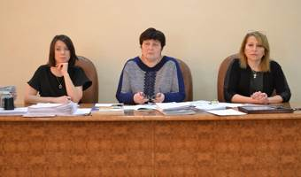 | В администрации Биробиджанского муниципального района прошел семинар для членов участковых избирательных комиссий нашего района, под руководством председателя территориальной избирательной комиссии Биробиджанского района Елены Курганской. Она обратила внимание участников семинара на задачи, стоящие перед участковыми избирательными комиссиями, в период подготовки и проведения выборов Президента Российской Федерации.  В работе семинара приняли участие сотрудники Главного управления МЧС Еврейской автономной области. Они довели до руководителей и членов избирательных комиссий основные требования по пожарной безопасности, предъявляемые к объектам, предназначенным для работы избирательных комиссий и избирательных участков.  О работе участковых избирательных комиссий по реализации порядка подачи заявления о включении избирателя в список избирателей по месту нахождения на выборах Президента Российской Федерации собравшимся рассказала секретарь избирательной комиссии Еврейской автономной области Ольга Ефимова.  Руководитель информационного центра аппарата избирательной комиссии ЕАО Марина Тютрина обучила руководителей участковых избирательных комиссий заполнению заявлений с помощь специального программного обеспечения.

Муниципальный служащим администрации Биробиджанского муниципального района объяснили как заполнять декларацию о доходах за 2017 год
В администрации муниципального района состоялся семинар – совещание для муниципальных служащих администрации и органов местного самоуправления Биробиджанского муниципального района по вопросу представления сведений о доходах, расходах, об имуществе и обязательствах имущественного характера за 2017 год. Эта тема была выбрана неслучайно. С 1 января 2018 года началась ежегодная декларационная кампания для государственных и муниципальных служащих.  «Мы собрались для того, чтобы снять существующие вопросы, возникающие при заполнении справки о доходах – отметила начальник отдела муниципальной службы Наталья Дядик. – Призываю вас ответственно отнестись к ее заполнению. Обращаю внимание, форма справки об имуществе и обязательствах имущественного характера с октября 2017 года дополнена новым разделом. Все изменения отражены в методических рекомендациях по вопросам представления сведений о доходах, расходах, об имуществе и обязательствах имущественного характера и заполнения соответствующей формы справки в 2018 году (за отчетный 2017 год), утвержденных Министерством труда и социальной защиты России».  Наталья Альбертовна акцентировала внимание муниципальных служащих на требованиях законодательства в отношении представления имущественных сведений, а также на рекомендациях, на которые необходимо опираться при заполнении деклараций.  Участникам обучающего семинара разъяснили порядок заполнения сведений о доходах, имуществе и обязательствах имущественного характера муниципальных служащих и членов их семей. Особое внимание было уделено примерам заполнения справок, а также наиболее распространенным допускаемым ошибкам.  С муниципальными чиновниками обсудили сроки представления сведений и их размещения на официальных сайтах. Действующее законодательство обязывает предоставлять указанные сведения до своему работодателю до 30 апреля. Справка заполняется как на самого служащего, так и его супругу (супруга) и несовершеннолетних детей. Невыполнение обязанностей по раскрытию сведений признается правонарушением, а совершивший его чиновник подлежит освобождению от должности и увольнению с муниципальной службы в связи с утратой доверия. Кроме того существуют меры ответственности за предоставление недостоверных и неполных сведений. | 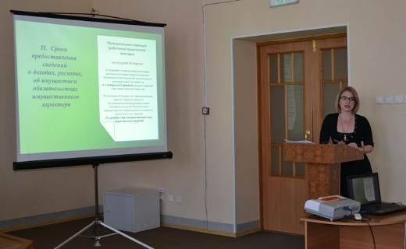

Пить или не пить…за злоупотребление спиртными напитками молодая мама лишилась ребенка
На очередном заседании комиссии по делам несовершеннолетних и защите их прав, прошедшей в администрации Биробиджанского муниципального района 14 февраля, было рассмотрено четыре вопроса и восемь протоколов об административных нарушениях.  Пожалуй, самым шокирующим стало рассмотрение сразу двух дел молодой мамы в отношении ее полуторагодовалого малыша. Как выяснили члены комиссии, женщина периодически злоупотребляет спиртными напитками в компании малознакомых мужчин. На момент визита сотрудников правоохранительных органов и представителей по опеке и попечительству в доме, где находилась жительница Биробиджанского муниципального района, было грязно и холодно, а в соседней комнате проходило застолье. Малыш был предоставлен сам себе, одет в одежду не подходящую по размеру, голоден и неопрятен. Горе-мамаша заявила, что ребенок ей не нужен, и она готова выбросить его, как надоевшую игрушку.  Оценив ситуацию, которая явно угрожала жизни и здоровью малолетнего ребенка, представители субъектов профилактики решили изъять малыша из семьи и поместить его в государственное учреждение до тех пор пока его родители не примут мер по улучшению условий пребывания сына в доме.  Обсуждая сложившуюся ситуацию на комиссии, мама ребенка плакала и пояснила, что не помнит своих угроз, сын ей нужен и избавляться от него, у нее намерений нет. Она также заверила членов комиссии, что уже встала на путь исправления: делает ремонт в доме, подыскивает работу, посещает малыша в доме малютки, готова приобрести сыну игрушки и одежду. Кроме того, с отцом ребенка, который периодически ее избивал и провоцировал на употребление спиртного, она больше не проживает, хотя он помогает ей наводить порядок в жилье. Несмотря на заверения гражданки, ей было вынесено предупреждение и штраф в размере 250 рублей, который она должна будет оплатить в установленные законом сроки.  В свою очередь старший помощник прокурора Биробиджанского района Елена Черкесова | 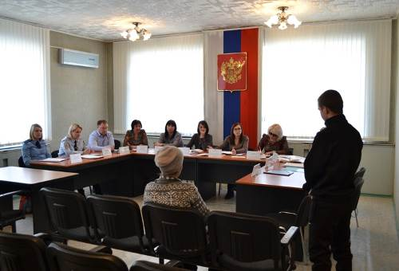 | учебные занятия без уважительной причины. В первом случае количество пропущенных уроков школьником составило 140 часов, а не за горами сдача государственного экзамена. Во втором – 265 часов в период с 1 сентября 2017 года по 25 января 2018 года и полное непосещение школы в третьей четверти.  За нарушение части 1 статьи 5.35 Кодекса об административных правонарушений «Неисполнение родителями или иными законными представителями несовершеннолетних обязанностей по содержанию и воспитанию несовершеннолетних» на матерей данных подростков были наложены штрафы в размере 250 и 200 рублей соответственно.  Остальные персональные дела касались многодетных мам, которые допустили антисанитарию в домах и недостаток продуктов питания для детей. Малыши не посещают дошкольные образовательные организации, и целые дни проводят на улице, пока их родители употребляют спиртное. Указанные в протоколах родители были взяты на контроль, предупреждены об ответственности за судьбу своих детей.  На рассмотрение членов комиссии поступило два ходатайства из средней школы с. Вадгейм о отношении учащихся – воспитанников детского дома. Ребята ведут себя ненадлежащим образом, нарушают распорядок и режим детского дома. Им были вынесены рекомендации.  В завершении заседания комиссия обсудила вопросы о работе учреждений здравоохранения с беременными женщинами и с семьями, имеющих малолетних детей в возрасте от 0 до четырех лет, находящихся в условиях опасных для жизни и здоровья, а также мероприятия по предупреждению чрезвычайных происшествий в образовательных учреждениях, учреждениях культуры, спорта, дополнительного образования.
предложила ответчице обратиться в прокуратуру с заявлением, на основании которого представители надзорного органа смогут обратиться в суд и ускорить процесс получения жилья. Ведь молодая мама является сиротой и стоит в очереди на получение жилого помещения.
Еще два протокола были составлены в отношении родителей, нарушающих закон о воспитании и обучении своих несовершеннолетних детей. Подростки пропускают

Администрация Биробиджанского муниципального района сообщает о том, что на территории муниципального района образованы 30 избирательных участков для проведения голосования и подсчета голосов избирателей, участников референдума и информирует население муниципального района об их местонахождении:
Избирательный участок № 99  Местонахождение участковой избирательной комиссии и помещения для голосования – здание администрации села Кирга, село Кирга, ул. Центральная, 25 (по согласованию с главой администрации Птичнинского сельского поселения). Телефон: 77-4-35 Границы избирательного участка: село Кирга.  Избирательный участок № 100  Местонахождение участковой избирательной комиссии и помещения для голосования - Дом культуры села Раздольное, филиал муниципального казенного учреждения «Дом культуры села Птичник» муниципального образования «Птичнинское сельское поселение» (зрительный зал), село Раздольное, ул. Набережная, 1а (по согласованию с исполняющим обязанности главы администрации Птичнинского сельского поселения). Телефон: 77-4-43. Границы избирательного участка: село Раздольное.  Избирательный участок № 101  Местонахождение участковой избирательной комиссии и помещения для голосования - муниципальное казенное учреждение «Дом культуры села Птичник» (фойе), село Птичник, ул. Переселенческая, 8 «А» (по согласованию с главой администрации Птичнинского сельского поселения). Телефон: 75-7-87. Границы избирательного участка: часть села Птичник в границах улиц Октябрьская, Новая, Мирная, Советская, Таежная, Столбовая, Усадебная, Приозерная, Большая, Лунная, Веселая, Заозерная, Рябиновая, Проточная, Лесхоз, Солнечная, переулков Таежный, Малый, в/ч 22687.  Избирательный участок № 102  Местонахождение участковой избирательной комиссии и помещения для голосования - администрация Птичнинского сельского поселения (кабинет N 1), село Птичник, ул. 40 лет Победы, 2 (по согласованию с исполняющим обязанности главы администрации Птичнинского сельского поселения). Телефон: 75-2-63. Границы избирательного участка: часть села Птичник в границах улиц 40 лет Победы, Зеленая, Молодежная, Озерная, Переселенческая, Центральная, Пионерская, Школьная, Кооперативная, Дальняя, Красивая, Олимпийская, переулков Весенний, Гаражный, Юбилейный.  Избирательный участок № 103  Местонахождение участковой избирательной комиссии и помещения для голосования - Муниципальное казенное учреждение «Районный Дом культуры» (зал № 1 на 1 этаже), село Валдгейм, ул. Центральная, 35. Телефон: 7-12-74. Границы избирательного участка: часть села Валдгейм в границах улиц: Центральная дома с № 1 по № 13 (нечетная), с № 2 по № 12А, с № 14 по № 24 (четная), 40 лет Победы, переулка Лесной.  Избирательный участок № 104  Местонахождение участковой избирательной комиссии и помещения для голосования - муниципальное казенное учреждение дополнительного образования «Районная детская музыкальная школа» (зал правое крыло), село Валдгейм, переулок Молодежный, 9. Телефон: 71-2-96. Границы избирательного участка: часть села Валдгейм в границах улиц: Центральная. дома с N 42 по N 88 (четная), с № 45 по № 75 (нечетная), Осенняя, переулка Молодежный  Избирательный участок № 105  Местонахождение участковой избирательной комиссии и помещения для голосования - Дом культуры села Пронькино, филиал муниципального казенного учреждения «Поселенческий Дом культуры села Желтый Яр» муниципального образования «Валдгеймское сельское поселение» (помещение библиотеки), село Пронькино, ул. Юбилейная, 19 (по согласованию с главой администрации Валдгеймского сельского поселения). Телефон: 71-4-40. Границы избирательного участка: часть села Валдгейм в границах улиц: Переселенческая дома с № 28 по № 46 (четная), Радиоточка, Валдгеймское шоссе; село Красный Восток; часть села Пронькино в границах улиц: Шоссейная, Центральная дома с № 1 по № 9 (нечетная), с № 2 по № 8 (четная).  Избирательный участок № 106  Местонахождение участковой избирательной комиссии и помещения для голосования - муниципальное казенное общеобразовательное учреждение «Основная общеобразовательная школа села Желтый Яр» (кабинет биологии), село Желтый Яр, ул. Набережная, 31. Телефон: 71-5-20. Границы избирательного участка: часть села Желтый Яр в границах улиц: Центральная, Набережная; село Аэропорт.  Избирательный участок № 107  Местонахождение участковой избирательной комиссии и помещения для голосования - Дом культуры села Русская Поляна, филиал муниципального казенного учреждения «Поселенческий Дом культуры села Найфельд» муниципального образования «Найфельдское сельское поселение» (зал), село Русская Поляна, ул. Школьная, 1 (по согласованию с главой администрации Найфельдского сельского поселения). Телефон: 79-5-31. Границы избирательного участка: село Русская Поляна, в/ч 9783 «А».  Избирательный участок № 108  Местонахождение участковой избирательной комиссии и помещения для голосования - Дом культуры села Петровка, филиал муниципального казенного учреждения «Поселенческий Дом культуры села Найфельд» муниципального образования «Найфельдское сельское поселение» (зал), село Петровка, ул. Садовая, 6 (по согласованию с главой администрации Найфельдского сельского поселения). Телефон: 74-4-01 Границы участка: село Петровка.  Избирательный участок № 109  Местонахождение участковой избирательной комиссии - помещение администрации Найфельдского сельского поселения, село Найфельд, ул. Центральная, 2. Телефон: 74-1-26. Местонахождение помещения для голосования - муниципальное казенное образовательное | учреждение «Средняя общеобразовательная школа села Найфельд» (кабинет N 1),село Найфельд, ул. Школьная, 11. Телефон: 74-2-16. Границы избирательного участка: часть села Найфельд в границах улиц Весенняя, Гагарина, Молодежная, Озерная, Октябрьская с дома № 1 по дом № 29 (нечетная сторона) и с дома № 2 по дом № 30 (четная сторона), Цветочная, Центральная.  Избирательный участок № 110  Местонахождение участковой избирательной комиссии и помещения для голосования - муниципальное казенное учреждение «Поселенческий Дом культуры села Найфельд» муниципального образования «Найфельдское сельское поселение» (малый зал), село Найфельд, ул. Школьная, 12 (по согласованию с главой администрации Найфельдского сельского поселения). Телефон: 74-2-72. Границы избирательного участка: часть села Найфельд в границах улиц Комсомольская, 40 лет Победы, Лесная, Набережная, Садовая, Нагорная, Новая, Полевая, Советская, Пионерская, Первомайская, Школьная, Октябрьская - с дома № 31 по дом № 35 (нечетная сторона), с дома № 32 по дом № 36 (четная сторона).  Избирательный участок № 111  Местонахождение участковой избирательной комиссии и помещения для голосования - Дом культуры села Казанка, филиал муниципального казенного учреждения «Поселенческий Дом культуры села Дубовое» муниципального образования «Дубовское сельское поселение» (холл), село Казанка, ул. Школьная, 22 (по согласованию с исполняющим обязанности главы администрации Дубовского сельского поселения). Телефон: 79-1-00. Границы избирательного участка: село Казанка.  Избирательный участок № 112  Местонахождение участковой избирательной комиссии и помещения для голосования - муниципальное казенное учреждение «Поселенческий Дом культуры села Дубовое» (малый зал), село Дубовое, ул. 40 лет Победы, 12/1 (по согласованию с исполняющим обязанности главы администрации Дубовского сельского поселения). Телефон: 79-3-83. Границы избирательного участка: часть села Дубовое в границах улиц Октябрьская, Животноводов, Юбилейная, Луговая, Зеленая, Молодежная - дома с № 1 по дом № 7 (нечетная сторона), 40 лет Победы - с дома № 2 по дом № 10 (четная сторона).  Избирательный участок № 113  Местонахождение участковой избирательной комиссии помещение администрации Дубовского сельского поселения, село Дубовое, улица Молодежная, 8, телефон: 79-3-21. Местонахождение помещения для голосования муниципальное казенное общеобразовательное учреждение «Средняя общеобразовательная школа села Дубового» (холл), село Дубовое, ул. 40 лет Победы, 12/2. Телефон: 79-2-74. Границы избирательного участка: часть села Дубовое в границах улиц Школьная, Воронежская, Дальняя, Садовая, Заречная, Комсомольская, 40 лет Победы - дома с № 1 по дом № 45 (нечетная сторона) и дома с № 14 по дом № 58 (четная сторона), Мирная, Молодежная - с дома № 2 по дом № 6 (четная сторона), Молодежная с дома № 9 по дом № 11 (нечетная сторона); переулок Рабочий.  Избирательный участок № 114  Местонахождение участковой избирательной комиссии и помещения для голосования - муниципальное казенное общеобразовательное учреждение «Средняя общеобразовательная школа села Надеждинское» (холл), село Надеждинское, ул. Центральная, 34. Телефон: 79-5-44. Границы избирательного участка: часть села Надеждинское в границах улиц 40 лет Победы, Мирная, Молодежная, Амурская, Центральная с дома № 1 по № 45 (нечетная сторона), с дома № 2 по дом № 46 (четная сторона).  Избирательный участок № 115  Местонахождение участковой избирательной комиссии и помещения для голосования - муниципальное казенное учреждение «Поселенческий Дом культуры села Надеждинское» (холл), село Надеждинское, ул. Набережная, 3 (по согласованию с главой администрации Надеждинского сельского поселения). Телефон: 79-5-43. Границы избирательного участка: часть села Надеждинское в границах улиц Центральная с дома № 48 по № 58 (четная сторона), и с дома № 47 по № 59 (нечетная сторона), Бирская, Набережная.  Избирательный участок № 116  Местонахождение участковой избирательной комиссии и помещения для голосования - Дом культуры села Головино, филиал муниципального казенного учреждения «Поселенческий Дом культуры села Надеждинское» муниципального образования «Надеждинское сельское поселение» (кабинет N 1), село Головино пер. Юбилейный, 2 (по согласованию с главой Надеждинского сельского поселения).Телефон: 79-4-50. Границы избирательного участка: село Головино.  Избирательный участок № 117  Местонахождение участковой избирательной комиссии и помещения для голосования - Дом культуры села Алексеевка, филиал муниципального казенного учреждения «Поселенческий Дом культуры села Бирофельд» муниципального образования «Бирофельдское сельское поселение» (помещение библиотеки), село Алексеевка, ул. Советская, 9А (по согласованию с главой администрации Бирофельдского сельского поселения). Телефон: 78-2-69. Границы избирательного участка: село Алексеевка.  Избирательный участок № 118  Местонахождение участковой избирательной комиссии и помещения для голосования - муниципальное казенное общеобразовательное учреждение «Средняя общеобразовательная школа села Бирофельд» (рекреация 1 этажа), село Бирофельд ул. Центральная, 47. Телефон: 78-2-16. Границы избирательного участка: часть села Бирофельд в границах улиц Центральная с дома № 21 по дом № 67 (нечетная сторона), с дома № 62 по дом № 64 (четная сторона), Луговая, Таежная, Молодежная, Чапаева, Новая, Полевая, Садовая, Совхозная. | Избирательный участок № 119  Местонахождение участковой избирательной комиссии и помещения для голосования - муниципальное казенное учреждение «Поселенческий Дом культуры села Бирофельд» (фойе), село Бирофельд ул. Центральная, 52 (по согласованию с главой администрации Бирофельдского сельского поселения). Телефон: 78-2-23.  Границы избирательного участка: часть села Бирофельд в границах улиц Центральная с дома № 2 по дом № 48 (четная сторона), с дома № 3 по дом № 19 (нечетная сторона), 32 км Биршоссе, станция Бирофельд, ДОС.  Избирательный участок № 120  Местонахождение участковой избирательной комиссии и помещения для голосования - Дом культуры села Опытное Поле, филиал муниципального казенного учреждения «Поселенческий Дом культуры села Бирофельд» (зрительный зал), село Опытное Поле, ул. Дорожная, 4 (по согласованию с главой администрации Бирофельдского сельского поселения). Телефон: 78-6-30. Границы избирательного участка: село Опытное Поле.  Избирательный участок № 121  Местонахождение участковой избирательной комиссии и помещения для голосования - муниципальное казенное дошкольное образовательное учреждение «Детский сад села Красивое» (зал Дома культуры села Красивое, филиала муниципального казенного учреждения «Поселенческий Дом культуры села Бирофельд» муниципального образования «Бирофельдское сельское поселение»), село Красивое, ул. Юбилейная, 11. Телефон: 78-5-01  Границы избирательного участка: сёла Красивое и Димитрово.  Избирательный участок № 151  Местонахождение участковой избирательной комиссии и помещения для голосования - администрация Птичнинского сельского поселения (приемная главы № 2 администрации Птичнинского сельского поселения), село Птичник, ул. 40 лет Победы, 2 (по согласованию с главой администрации Птичнинского сельского поселения). Телефон: 75-2-08.  Границы избирательного участка: часть села Птичник в границах улицы Старый Аэропорт, СНТ Ветеран, СНТ Пригородное, в/ч 22459.  Избирательный участок № 163  Местонахождение участковой избирательной комиссии и помещения для голосования - Муниципальное казенное учреждение «Районный Дом культуры» (зал N 2 на 1 этаже), село Валдгейм, ул. Центральная, 35. Телефон: 71-2-74. Границы избирательного участка: часть села Валдгейм в границах улиц: Центральная дома с № 15 по № 27 (нечетная), Новая, Торговая.  Избирательный участок № 164  Местонахождение участковой избирательной комиссии и помещения для голосования - Муниципальное казенное учреждение «Районный Дом культуры» (зал на 2 этаже), село Валдгейм, ул. Центральная, 35. Телефон: 7-01-36.  Границы избирательного участка: часть села Валдгейм в границах улиц: Центральная дома с № 29 по № 37 (нечетная), с № 26 по № 40 (четная); Кочиной, Октябрьская, Пеллера, Полевая, Школьная.  Избирательный участок № 165  Местонахождение участковой избирательной комиссии и помещения для голосования - муниципальное казенное учреждение дополнительного образования «Районная детская музыкальная школа» села Валдгейм (зал левое крыло), село Валдгейм, пер. Молодежный, 9. Телефон: 71-2-96.  Границы избирательного участка: часть села Валдгейм в границах улиц: Центральная дома с № 94 по № 102 (четная), с № 93 по № 95 (нечетная), Мирная, 70 лет Октября.  Избирательный участок № 166  Местонахождение участковой избирательной комиссии и помещения для голосования - администрация муниципального образования «Валдгеймское сельское поселение» (зал), село Валдгейм, ул. Центральная, 41 (по согласованию с главой администрации Валдгеймского сельского поселения). Телефон: 71-1-10.  Границы избирательного участка: часть села Валдгейм в границах улиц: Центральная дома с № 77 по № 89 (нечетная), с № 90 по № 92 (четная), Переселенческая дома с № 1 по № 51 (нечетная), с № 2 по № 26Б (четная), Юбилейная.  Избирательный участок № 167  Местонахождение участковой избирательной комиссии и помещения для голосования - Дом культуры села Пронькино, филиал муниципального казенного учреждения «Поселенческий Дом культуры села Желтый Яр» муниципального образования «Валдгеймское сельское поселение» (фойе), село Пронькино, ул. Юбилейная, 19 (по согласованию с главой администрации Валдгеймского сельского поселения). Телефон: 71-4-40.  Границы избирательного участка: часть села Пронькино в границах улиц: Центральная дома с № 10 по № 44 (четная), с № 11 по № 45 (нечетная), Набережная, Школьная, Юбилейная.  Избирательный участок № 168  Местонахождение участковой избирательной комиссии и помещения для голосования - муниципальное казенное общеобразовательное учреждение «Основная общеобразовательная школа села Желтый Яр» (кабинет математики), село Желтый Яр, ул. Набережная, 31.  Телефон: 71-5-20  Границы избирательного участка: часть села Желтый Яр в границах улиц: Линейная, Октябрьская, Новая, Полевая, Лесная.

2 | Вестник Биробиджанского района. Учредитель – орган местного самоуправления администрация муниципального образования «Биробиджанский муниципальный район» Еврейской автономной области. Главный редактор – Рукомеда Е.М. Подписано в печать 21.02.2018. Время подписания в печать – 17:00. Тираж – 500 экз. Распространяется бесплатно. Адрес редакции – ЕАО, г. Биробиджан, ул. Пушкина 5 «Б». Тел.: 2-33-03.
2 | ВЕСТНИК БИРОБИДЖАНСКОГО РАЙОНА № 02 от 22 февраля 2018 года.

